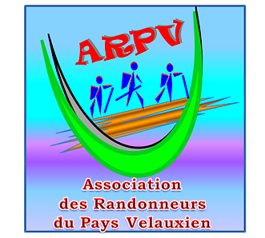

Association des Randonneurs du Pays Velauxien

Siège social : Maison des Associations – C hâteau des 4 Tours – 13880 VELAUX

Tel : 06.17.14.14.77

Mail : arpv13880@gmail.com Site Internet :http://www.arpv.fr/

Mardi 23.JANVIER 2024
CORNILLON
Les Bories et le Mur des Abeilles
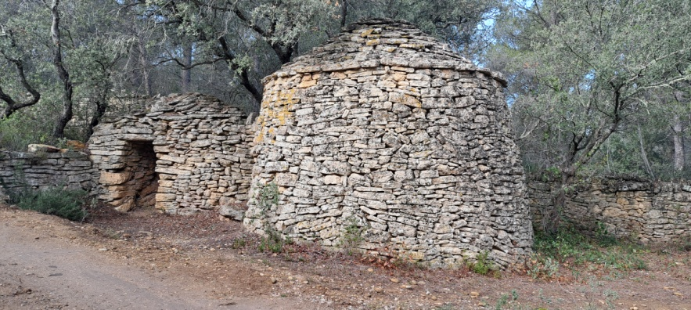
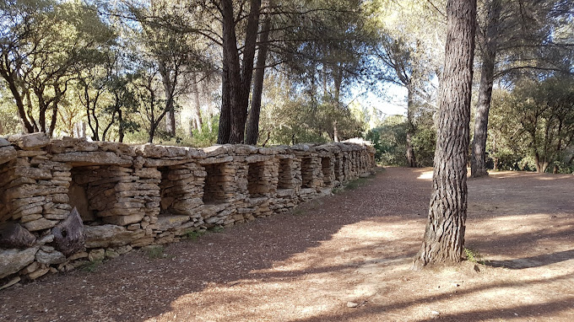

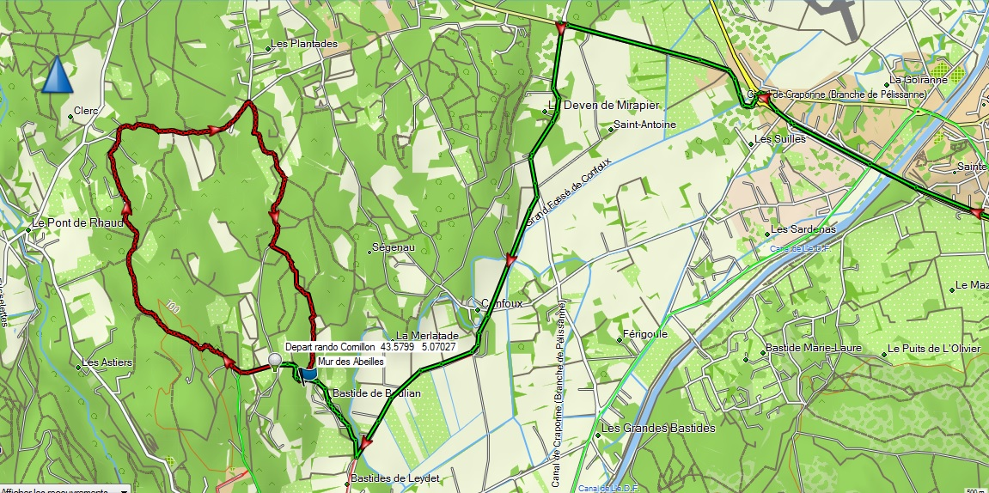

Rendez-vous | 13h15 - ALDI | Départ | 13 h30
Longueur | 5.3 km | Durée (hors arrêts) | 2 h
Pénibilité | P1 | Technicité | T1
Dénivelée cumulé | 80 m | Trajet voiture Km | 24.3 km
Observations : | Chaussures de randonnées

Itinéraire: Velaux Direction La Fare. Prendre D 19 la Vautubiere.Prendre D113 direction Salon. Au rond point prendre direction Grans Cornillon.Prochain rond point direction Cornillon. A environ 3 Km tournez a droite Chemin de Camp Long . Tout droit sur 800 m .Parking départ au croisement sur terre plein .

Reconnue par :Michèle B ; Gérard C ; Noel G ; Jacques I ; Claude Ch.
Tel : Claude Ch 06 67 20 53 94
GPS :Parking depart 43.5799 5.07027

Infos co-voiturage
Trajet en km | Km A.R. | Tarif au Km  Euros | Coût voiture | Péage A.R. | Total coût  Transport  Euros
24.3 | 48.6 | 0.25 |  | 0 | 12.15
Coût à diviser par le nombre total de personnes dans le véhicule

